**CREDIT CARD FRAUD DETECTION**

**Documentazione Caso di Studio Ingegneria della Conoscenza A.A. 2022/23**

**Gruppo di lavoro:**

* Dafne Spaccavento, [d.spaccavento@studenti.uniba.it](mailto:d.spaccavento@studenti.uniba.it)
* Gaetano Schiralli, [g.schiralli5@studenti.uniba.it](mailto:g.schiralli5@studenti.uniba.it)

**Repository GitHub:**

<https://github.com/Nanuccio01/CREDIT_CARD_FRAUD_DETECTION>

**Sommario**

**1. Definizione dell'Obiettivo e Comprensione dei Dati 1**

L’obiettivo2

Analisi Esplorativa dei Dati2

**2. Preparazione dei Dati 4**

**3.Overfitting 1**

Concetto e Tecniche utilizzate per mitigare l'Overfitting 2

**4. Apprendimento Non Supervisionato e Clustering4**

Applicazione del Metodo di Clustering: K-means 5

Interpretazione dei Cluster Ottenuti 5

**5. Classificazione Transazioni1**

Addestramento modelli sull’intero Dataset2

Introduzione3

Scelta degli Iperparametri3

Knn3

Alberi di decisione3

Regressione Logistica3

Naive Bayes3

Conclusioni sull’addestramento dei modelli sul dataset completo3

Addestramento modelli sul subsample del Dataset2

Introduzione3

Knn3

Alberi di decisione3

Regressione Logistica3

Naive Bayes3

Conclusioni sull’addestramento dei modelli sul Subsample3

Addestramento modelli sui fold della Stratified Cross Validation2

Modelli utilizzati3

Conclusioni sull’addestramento dei modelli con la Stratified Cross Validation2

**7. Riassunto dei Risultati4**

Discussioni delle sfide2

Prospettive future2

**1. Definizione dell'Obiettivo e Comprensione dei Dati**

**• L'obiettivo:**

L'obiettivo di questo progetto è sviluppare un modello in grado di individuare le transazioni fraudolente all'interno di un dataset contenente transazioni effettuate con carte di credito. Il dataset in questione contiene transazioni effettuate da titolari di carte di credito europee nel mese di settembre 2013.

**• Analisi Esplorativa dei Dati:**

Il dataset è composto da transazioni che si sono verificate in due giorni, con un totale di 284.807 transazioni. All'interno di queste transazioni, sono presenti 492 casi di frode. Le variabili di input sono tutte numeriche. Il dataset presenta uno sbilanciamento significativo tra le classi, poiché la classe positiva (frodi) costituisce lo 0.172% di tutte le transazioni.

* Le feature V1, V2, ..., V28 sono campi float e rappresentano le principali componenti ottenute come risultato di una trasformazione PCA (Principal Component Analysis), perché a causa delle tutele privacy, il nome di questi campi è reso anonimo. Per implementare una trasformazione PCA, le feature devono essere preventivamente scalate. In questo caso, quindi, tutte le feature V1, V2, ..., V28 sono state scalate o almeno è ciò che assumiamo abbiano fatto gli sviluppatori del dataset.
* Le uniche feature che non sono state trasformate con PCA sono 'Time' e 'Amount', entrambe intere. La feature 'Time' rappresenta i secondi trascorsi tra ogni transazione e la prima transazione nel dataset, mentre la feature 'Amount' rappresenta l'importo della transazione. La feature 'Class' è la variabile di risposta e assume il valore 1 in caso di frode e 0 altrimenti.

Successivamente abbiamo scelto di analizzare e descrivere approfonditamente, solo le colonne 'Time', 'Amount' e 'Class' (tralasciando le feature V1, V2, ..., V28), per ottenere una visione dettagliata di alcune delle caratteristiche chiave dei dati che possono avere un impatto significativo sull'analisi delle frodi su carte di credito:

* "Amount" (Importo della Transazione): Si analizza questa colonna per capire la distribuzione degli importi ed il totale delle transazioni nel dataset. L'importo delle transazioni potrebbe variare ampiamente e potrebbe essere utile comprendere se ci sono trend o pattern specifici nella distribuzione degli importi per le transazioni legittime o fraudolente.
* "Time" (Tempo della Transazione): Si esamina questa colonna per identificare qualsiasi modello temporale nei dati. Potrebbe esserci una correlazione tra i momenti delle transazioni e la probabilità di frode. Analizzando questa colonna, si potrebbero individuare intervalli di tempo in cui si verificano più frodi o altre tendenze temporali interessanti, in quanto nel dataset sono presenti più transazioni per ogni secondo analizzato.

Da questo grafico possiamo notare che le transazioni fraudolente hanno una distribuzione più uniforme nel tempo rispetto alle transazioni legittime: esse sono distribuite in modo più uniforme nel tempo, al contrario delle transazioni legittime che subiscono un calo durante le ore notturne del fuso orario europeo.

* "Class" (Classe di Transazione - Legittima(0) o Fraudolenta(1)): Si inserisce questa colonna perché rappresenta la variabile target dell'analisi delle frodi. Sebbene la si inserisca solo per capire la distribuzione delle classi nel dataset (già analizzate in precedenza), questo campo è nuovamente analizzato per completezza.

Qui troviamo riportate le statistiche descrittive delle tre features sopra descritte:

Guardando alla caratteristica "Time", possiamo confermare che i dati contengono 284807 transazioni, distribuite durante 2 giorni consecutivi (o 172792 secondi).

Dopo aver esplorato inizialmente i dati, possiamo affermare a colpo d'occhio di non aver notato nessuna ripetizione o comportamento significativo tra essi.

Per avere un quadro più generale delle correlazioni, quindi, si sono utilizzati i grafici KDE che mostrano la stima delle densità delle caratteristiche per due classi: Classe 0 (transazioni legittime) e Classe 1 (transazioni fraudolente):

* I grafici servono a visualizzare come le distribuzioni delle caratteristiche differiscano tra le due classi; infatti, consentono di vedere la forma approssimativa delle distribuzioni delle caratteristiche per entrambe le classi. Se ci fossero differenze significative nelle distribuzioni tra le classi per una particolare caratteristica, potrebbe indicare che essa è utile per distinguere tra transazioni legittime e fraudolente.Immagine che contiene testo, diagramma, linea, numero

  Descrizione generata automaticamente

Per alcune delle caratteristiche possiamo osservare una buona selettività in termini di distribuzione per i due valori della classe:

* V4 e V11 hanno distribuzioni chiaramente separate per i valori di Classe 0 e 1.
* V12 e V14 sono parzialmente separati.
* V1, V2, V3 e V10 hanno un profilo piuttosto distinto.
* V25, V26 e V28 hanno profili simili per i due valori della Classe.

In generale, con poche eccezioni (Tempo e Importo), la distribuzione delle caratteristiche per le transazioni legittime (valori di Classe = 0) è centrata intorno a 0, talvolta con una lunga coda su uno dei lati estremi. Allo stesso tempo, le transazioni fraudolente (valori di Classe = 1) hanno una distribuzione asimmetrica (sbilanciata).

Basandoci sui grafici KDE, potremmo fare delle scelte informate su quali feature includere nel modello successivamente. Se alcune caratteristiche avessero distribuzioni molto simili tra le due classi, avremmo potuto decidere di escluderle dal modello, riducendo così la complessità e migliorando le prestazioni.

**2. Preparazione dei Dati**

Gestione dei dati mancanti e non utilizzabili: Una volta caricato il dataset completo si analizza la sua struttura. Si controlla la presenza di valori mancanti nel Dataset. In questo caso nessun problema vien creato, in quanto tutte le colonne presentano dei valori.

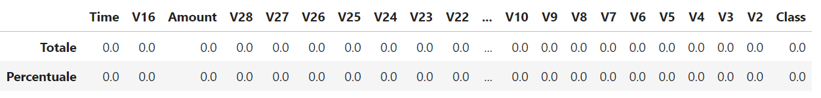

Successivamente analizzando il dataset per la ricerca di valori nulli come importo, si è notato che:

* Il numero delle transazioni fraudolente con importo nullo (Amount=0) è: 27
* Il numero delle transazioni legittime con importo nullo (Amount=0) è: 1798

Inizialmente si stava considerando l'eliminazione di questi campi poiché non sembrava esserci un motivo o uno scopo chiaro per la loro presenza, in quanto una transazione non si potrebbe definire valida con un ammontare pari a zero. Ricercando ulteriormente però, si è appurato che esistono sia venditori che effettuano una transazione di prova per verificare gli estremi della carta bancaria, e sia siti web di lotterie o concorsi dove il vincitore effettua una transazione con ammontare pari a zero. Considerando codeste variabili reali quindi, tali righe sono state accettate come valide nel dataset.

Inoltre, in questa fase, andremo a scalare le colonne Time e Amount, per avere valori simili alle altre colonne precedentemente scalate in seguito alla trasformazione PCA.

**3. Overfitting**

**• Concetto e Tecniche utilizzate per mitigare l'Overfitting:**

Uno dei problemi che potrebbe creare lo sbilanciamento del nostro dataset originale è quello dell'overfitting portando, dunque, il modello di apprendimento automatico a adattarsi troppo ai dati di addestramento. Di conseguenza, il modello potrebbe avere una performance eccezionalmente buona sui dati di addestramento, ma si comporterebbe in maniera pessima su nuovi dati che non ha mai elaborato prima.

Dunque, se utilizzassimo questo dataframe come base per i nostri modelli predittivi e per le analisi, potremmo ottenere errori, in quanto gli algoritmi probabilmente "assumeranno" che la maggior parte delle transazioni non siano truffe (ricordiamo che sono solo lo 0.172% di tutte le transazioni).

Per questo andremo ad utilizzare e a mettere a confronto le seguenti tecniche:

* Creare un bilanciamento delle classi del dataset (sub-Sampling): In questo scenario, il nostro subsample sarà un dataframe con un rapporto 50/50 tra transazioni fraudolente e non fraudolente.
* Utilizzare la Cross-validation stratificata: Abbiamo utilizzato la 5-fold stratified cross validation per garantire che ogni fold della cross validation mantenesse la stessa proporzione tra le classi "legittimo" e "fraudolento" presente nel dataset completo. Questo per contribuire ad evitare che il modello apprendesse troppo dalle transazioni "legittime" e garantiva una valutazione accurata delle prestazioni su entrambe le classi.

**4. Apprendimento Non Supervisionato e Clustering**

**• Applicazione del Metodo di Clustering: K-Means**

In questa fase abbiamo scelto di impiegare l'algoritmo di K-Means per condurre un'analisi di clustering sui dati. L'obiettivo principale di questa fase è identificare possibili sottoclassi o gruppi di transazioni all'interno delle due classi principali, "legittime" e "fraudolente".

Tuttavia, come abbiamo già evidenziato, è importante notare che è già presente una divisione in due classi ben definita e utilizzata come etichetta di apprendimento supervisionato nei nostri modelli. Pertanto, un approccio di K-Means con K=2 (due cluster) non sarebbe appropriato, poiché verosimilmente produrrebbe risultati simili alla suddivisione preesistente tra "legittime" e "fraudolente". Questo non aggiungerebbe valore aggiunto alla nostra analisi.

Invece, intendiamo utilizzare K-Means con un valore di K superiore a 2, consentendo così all'algoritmo di identificare gruppi o cluster all'interno delle due classi principali. Per trovare il k ottimale andremo ad utilizzare il metodo del gomito, provando diversi valori tra 3 e 10.

Nel grafico si evince che sia 4 che 7 potrebbero rappresentare il "gomito" della curva.

**• Interpretazione dei cluster ottenuti**

Iniziamo analizzando i risultati utilizzando k=4: Per valutare come le quattro label dei cluster fossero distribuite tra le transazioni legittime e fraudolente, abbiamo calcolato il rapporto tra il numero di transazioni associate a ciascuna label di cluster e il totale delle transazioni legittime e fraudolente nel dataset. Questo rapporto ha fornito una panoramica chiara della distribuzione delle label dei cluster all'interno di entrambe le classi. Tale analisi è risultata inconcludente e non abbiamo identificato eventuali pattern distinti all'interno di ciascuna classe. I rapporti sono pressoché simili, tranne per la label "1" che ha una percentuale più alta nella classe delle transazioni legittime.

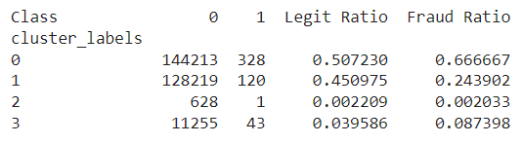

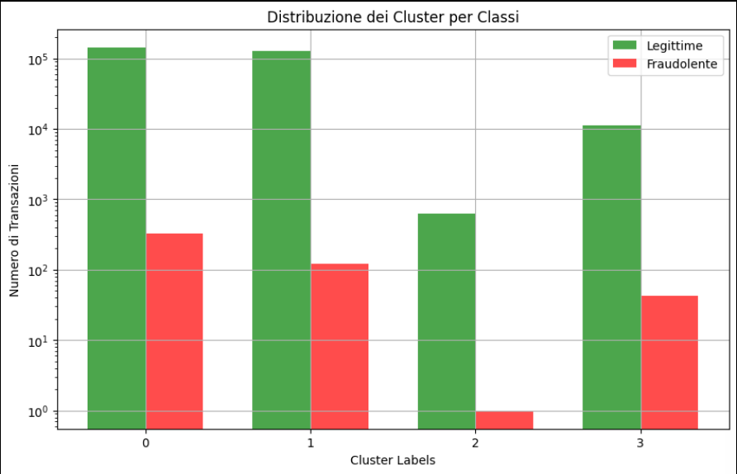

Procediamo con l'analisi dei risultati utilizzando k=7: Abbiamo dunque ripetuto il medesimo procedimento di analisi delle label dei cluster, ma questa volta abbiamo impostato il valore di k a 7. Questo ci ha permesso di suddividere ulteriormente le transazioni in sottogruppi più specifici. Durante questa analisi, abbiamo notato un pattern significativo nella label 1 del clustering, in quanto si è evidenziata un'alta percentuale di transazioni fraudolente, approssimativamente intorno al 40%. Tale distribuzione è in netto contrasto con la classe delle transazioni legittime, in cui la percentuale di distribuzione per la stessa label è stata di circa il 2%. Tuttavia, è importante sottolineare che nelle altre label dei cluster non sono emerse differenze significative tra le due classi, il che suggerisce che il clustering ha identificato un pattern distintivo principalmente nella label 1, mentre le altre label sembrano essere distribuite in modo simile tra le transazioni legittime e fraudolente.

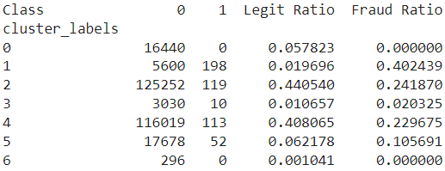

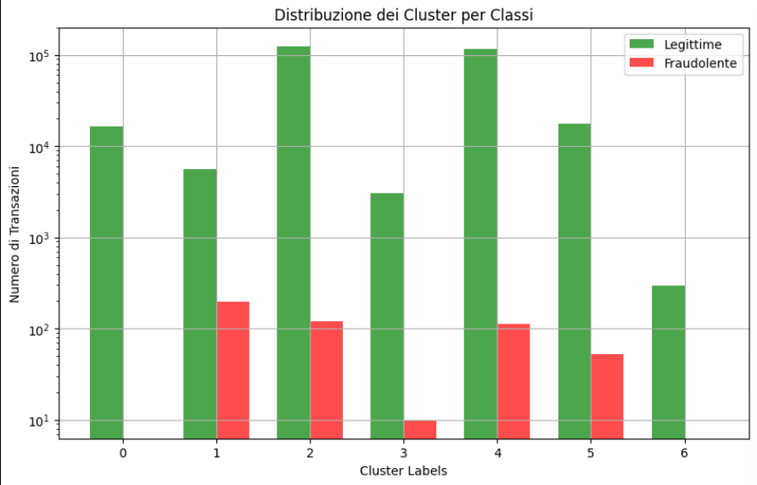

Secondo la nostra valutazione, per quanto con k=7 si sia evidenziata una differenza evidente nella classe di transazioni fraudolente con label 1, non riteniamo che sia utile inserire le etichette evidenziate nel clustering nella successiva fase di apprendimento supervisionato.

**5. Classificazione Transazioni**

**Addestramento modelli sull’intero Dataset**

**• Introduzione**

In questa analisi si prende in considerazione l’intero Dataset. Nelle transazioni, le features di input saranno le colonne numeriche, "Time", "Amount" e le features da "V1" a "V28". La feature target sarà la colonna "Class", che indica se una transazione è fraudolenta o legittima.

Gli "esempi di training" saranno un sottoinsieme del dataset con tutte le colonne, inclusa la colonna "Class". Questi esempi verranno utilizzati per addestrare il modello.

Gli "esempi di test" saranno un altro sottoinsieme del dataset contenente solo le colonne numeriche (senza la colonna "Class"). Questi esempi verranno utilizzati per testare il modello addestrato e fare previsioni sulle classi delle transazioni.

**• Scelta degli iperparametri**

Per selezionare gli iperparametri ottimali per i nostri modelli di apprendimento abbiamo utilizzato il metodo di ricerca della griglia, noto come "Grid Search". Questo è una tecnica di ricerca esaustiva che ci ha permesso di esplorare un insieme predefinito di combinazioni di iperparametri e determinare quelle che conducono alle prestazioni migliori per i nostri modelli.

Esempi di iperparametri trovati con GridSearch per i diversi classificatori addestrati su tutto il Dataset:

Esempi di iperparametri trovati con GridSearch per i diversi classificatori addestrati sul subsample:

Non si sono ricercati gli iperparametri del Naive Bayes in quanto, esso è noto per la sua semplicità ed è generalmente meno sensibile agli iperparametri rispetto ad altri algoritmi di machine learning.

Non si sono ricercati gli iperparametri di tutti i nostri modelli di apprendimento durante la 5-fold Stratified Cross Validation a causa di un altissimo costo computazionale.

Gli score ed i valori che andremo ad analizzare successivamente corrisponderanno ai modelli addestrati con gli iperparametri trovati, in quanto abbiamo notato un miglioramento significativo rispetto ai modelli addestrati con i parametri di default. Questo miglioramento si osserva in maniera più evidente per gli alberi di decisione.

**• KNN**

Considerando che il nostro dataset contiene una porzione significativa di dati privati i quali non possono essere selezionati o esclusi a causa della mancanza di conoscenza sul loro contenuto, potrebbe essere prudente utilizzare tutte le features disponibili nel contesto dell'algoritmo k-Nearest Neighbors (k-NN). Questo approccio ci permette di sfruttare tutte le informazioni disponibili per effettuare le previsioni, tenendo presente che alcune features potrebbero contenere informazioni utili.

Tuttavia, siamo consapevoli dei rischi associati all'utilizzo di tutte le features, specialmente quando il dataset contiene dati sensibili o potenzialmente rumorosi. L'aumento delle dimensioni dello spazio delle feature potrebbe comportare distorsioni nelle misure delle distanze tra le osservazioni, influenzando le prestazioni del modello k-NN.

I risultati infatti rispecchiano quanto appena detto, offrendo un valore medio di Recall per l’individuazione delle vere transazioni fraudolente.

Gli iperparametri utilizzati sono: {'metric': 'manhattan', 'n_neighbors': 5, 'weights': 'distance'}. Nel caso della metrica 'manhattan', viene utilizzata la distanza di Manhattan (anche chiamata distanza di città) per calcolare la distanza tra i punti, distanza che è usata anche per la pesatura ‘weights’ tra le istanze vicine. 'n_neighbors': 5: invece, è il numero di vicini più vicini da considerare quando si effettuano le previsioni per un'istanza.

**• Alberi di decisione:**

* **DecisionTreeClassifier**: Abbiamo iniziato questo algoritmo che costruisce un singolo albero decisionale con {'max_depth': 5, 'min_samples_split': 5}. Per ‘max_depth’ intendiamo la massima profondità dell'albero decisionale e per ‘min_samples_split’ il numero minimo di campioni richiesti in un nodo.

Questo ci ha permesso di effettuare un primo passo nell’esplorazione delle potenzialità di base degli alberi decisionali.

Ecco alcuni dei principali algoritmi ensemble che abbiamo utilizzato:

* **RandomForest:** Successivamente, abbiamo implementato il RandomForest che combina diversi alberi decisionali creati su sottoinsiemi casuali dei dati e delle feature.

Questo ha migliorato gli score dei modelli, ottenuti fino ad ora, aumentando però la complessità ed i tempi di esecuzione.

Gli iperparametri utilizzati sono: {'max_depth': 10, 'max_features': 'sqrt', 'min_samples_leaf': 2, 'min_samples_split': 5, 'n_estimators': 300}. Tralasciando quelli precedentemente descritti per ‘max_features’ intendiamo il numero massimo di caratteristiche da considerare quando si cerca il miglior split in ciascun albero. Con 'sqrt', verrà utilizzata la radice quadrata del numero totale di caratteristiche.

* **AdaBoost:** è un algoritmo che assegna maggior peso agli esempi classificati erroneamente, permettendo agli alberi successivi di concentrarsi sulle aree difficili da classificare.

Gli iperparametri utilizzati sono {'algorithm': 'SAMME.R', 'learning_rate': 0.5, 'n_estimators': 200}. L'algoritmo SAMME.R è specificamente adatto per la classificazione binaria, mentre il tasso di apprendimento (Un valore più alto come 0.5 significa un apprendimento più aggressivo, mentre un valore più basso avrà un apprendimento più lento) e il numero di stimatori regolano il processo di addestramento e la complessità dell'ensemble risultante.

I risultati ottenuti non sono migliori e si classificano in linea con quelli ottenuti precedentemente da altri modelli.

* **GradientBoostingClassifier:** Infine, abbiamo sperimentato il GBC che costruisce gli alberi in modo sequenziale, ognuno correggendo gli errori dei precedenti.

Gli iperparametri dell’algoritmo utilizzati sono: {'learning_rate': 0.1, 'max_depth': 3, 'n_estimators': 200} e ne risultano punteggi non assumibili come soddisfacenti in quanto tutti minori di 0.75 per le transazioni fraudolente.

**• Regressione Logistica**

La regressione logistica è computazionalmente efficiente, il che significa che può essere addestrata su grandi dataset in tempi relativamente brevi. Questo è vantaggioso nel nostro caso, ma la metrica di recall calcolata è relativamente bassa e non soddisfacente.

Il parametro 'C' utilizzato rappresenta il parametro di regolarizzazione, noto come parametro di penalizzazione (Valori più alti di 'C' indicano una regolarizzazione più debole). ‘penalty': specifica il tipo di regolarizzazione da applicare in questo caso L2, che aggiunge il quadrato dei pesi al termine di perdita. 'solver' specifica l'algoritmo utilizzato per ottimizzare i pesi del modello, l’’lbfgs' nel nostro caso.

**• Gaussian Naive Bayes**

Il motivo principale dietro questa scelta è stata la necessità di gestire dati continui, come ad esempio l'importo delle transazioni e altre feature numeriche presenti nel nostro dataset.

In questo caso notiamo che il valore di Precision è molto basso (circa 0.060), il che significa che il modello ha una tendenza a identificare come fraudolente molte transazioni che in realtà non lo sono. Potrebbe essere considerato un alto tasso di falsi positivi, anche se il valore di recall di circa 0.816 indica che il modello è in grado di individuare una buona parte delle transazioni effettivamente fraudolente nel dataset.

**•** **Conclusioni sull’addestramento dei modelli sul dataset completo**

Valutando invece le metriche AUC, che sarebbero le aree sottostanti alle curve ROC (Receiver Operating Characteristic) che misurano la capacità di un modello di classificazione di distinguere tra le due classi (positiva e negativa) in base alla sua capacità di regolare la soglia di classificazione, possiamo affermare che il RandomForest è il migliore modello in relazione anche alle metriche analizzate in precedenza. Per quanto questo modello possa essere performante, è anche uno dei più complessi e non escluso dal ragionamento spiegato successivamente.

Nel corso dell'addestramento dei modelli di apprendimento, abbiamo notato una situazione di overfitting, indicata da valori costantemente pari a 1 per la maggior parte delle metriche nell'assegnazione della classe 0 alle transazioni legittime, a differenza dei valori molto più bassi nell'assegnazione della classe 1 alle transazioni fraudolente. Questo fenomeno ha evidenziato ciò che ci aspettavamo di trovare addestrando i modelli di apprendimento in un dataset così sbilanciato.

Successivamente dunque vedremo una delle due soluzioni progettate inizialmente per contrastare l’overfitting.

**Addestramento modelli sul subsample del Dataset**

**• Introduzione**

Qui di seguito andremo ad addestrare gli stessi modelli e ad analizzare gli stessi risultati delle metriche precedentemente descritte, ma questa volta sul subsample, in modo da avere un set di dati che consenta ai modelli di apprendimento di apprendere in modo più equo dalle due classi.

**• KNN**

**• Alberi di decisione**

* **DecisionTreeClassifier**:

* **RandomForest**:

* **AdaBoost:**

* **GradientBoostingClassifier**:

* **Regressione Logistica**

**• Naive Bayes**

**• Conclusioni sull’addestramento dei modelli sul Subsample:**

I risultati ottenuti dall'addestramento dei modelli sul subsample sono stati notevoli, come indicato dalle metriche di valutazione. In particolare, le metriche rivelano che i modelli hanno dimostrato una notevole abilità nel rilevare con successo le transazioni fraudolente senza compromettere la capacità di distinguere le transazioni legittime. In particolare, si sottolineano i risultati del modello DecisionTree e del modello RandomForest, con addirittura la precision per le transazioni fraudolente uguale a 1.00.

La precision, che misura la frazione di transazioni identificate come fraudolente che sono effettivamente fraudolente, è stata notevolmente alta, suggerendo una bassa incidenza di falsi positivi. Allo stesso tempo, il recall, che misura la frazione di transazioni fraudolente identificate correttamente, è stato altrettanto impressionante, indicando una capacità di rilevamento delle frodi molto efficace in quanto le transazioni legittime in tutti i modelli hanno Recall >0.91 (uguale a 1.00 nel DecisionTree e RandomForest), e tutte le transazioni fraudolente con Recall >0.83.

**Addestramento modelli sui fold della Stratified Cross Validation**

**• Modelli utilizzati:**

**Naive Bayes:**

**•** **Conclusioni sull’addestramento dei modelli con la stratified cross validation:**

In questo ultimo caso abbiamo ottenuto dei buoni ma non eccellenti risultati. I valori sono in generale abbastanza equilibrati tra loro. Alcuni modelli, come il KNN hanno un'accuratezza elevata ma un valore di Recall relativamente medio-basso. Ciò indica che potrebbero mancare nel rilevare tutte le transazioni fraudolente. In quasi tutti i modelli, inoltre, l'accuratezza del training è elevata, ma l'accuratezza del test è molto bassa rispetto ad essa, soprattutto nel Gradient Boosting. Questo rappresenta un chiaro caso di Overfitting.

Nel Naive Bayes invece notiamo risultati molto scarsi in quanto molti dei casi predetti come positivi sono falsi positivi. Allo stesso tempo, il modello ha un Recall abbastanza alto, il che indica che sta catturando una buona parte dei casi positivi nel dataset. Il risultato è un modello non affidabile e sbilanciato come indica la metrica F1.

In generale, i modelli che hanno mostrato risultati migliori sono il K-nn e il Random Forest.

**7. Neural Network**

Abbiamo scelto di utilizzare le reti neurali artificiali (NN) nel nostro caso di studio per diverse ragioni. Il nostro dataset contiene feature complesse e interdipendenti, come le caratteristiche delle transazioni finanziarie, e le NN sono in grado di apprendere rappresentazioni complesse da tali dati. Inoltre, queste reti sono altamente scalabili e possono gestire grandi volumi di dati, il che è essenziale per analizzare transazioni. Le NN possono apprendere in modo profondo, identificando pattern non visibili con metodi di apprendimento superficiale. In sintesi, esse rappresentano una solida scelta per affrontare il complesso problema dell'individuazione di transazioni fraudolente nei dati finanziari.

Abbiamo scelto di implementare le NN con TensorFlow e Keras, per affrontare il nostro problema di rilevamento di transazioni fraudolente.

La nostra rete neurale è stata progettata nel seguente modo:

* **Strato di Input:** Questo strato ha un numero di unità uguale al numero di feature nel nostro dataset. Abbiamo scelto di utilizzare l'attivazione "relu" per questo strato.
* **Strati Nascosti:** Abbiamo scelto di utilizzare 2 layers da 10 e 8 unità. Rimandiamo la discussione di questa scelta alle prossime righe.
* **Strato di Output:** L'ultimo strato ha una sola unità, il che è adatto per un problema di classificazione binaria come il nostro. L'attivazione "sigmoid" è stata scelta in modo che l'output sia una probabilità tra 0 e 1, che può essere interpretata come la probabilità che una transazione sia fraudolenta.

Abbiamo utilizzato l'ottimizzatore "SGD"(stochastic gradient descending) e la funzione di perdita "binary_crossentropy". Queste scelte sono comuni per problemi di classificazione binaria.

La funzione di perdita "binary_crossentropy" è una misura comune della discrepanza tra le previsioni del modello e le etichette reali per problemi di classificazione binaria. Questa funzione di perdita è spesso utilizzata quando si ha una classificazione binaria, cioè quando l'obiettivo è prevedere una delle due classi (come nel nostro caso "fraudolento" o "legittimo").

SGD è un ottimizzatore di base ed è utilizzato in molte applicazioni di apprendimento automatico. Provando alcuni tassi di apprendimento, come 0.1 e 0.01, abbiamo notato che, il tasso di apprendimento ottimale per il dataset completo è 0.01 perché potrebbe divergere con tassi di apprendimento più alti. Al contrario, nel subsample il tasso di apprendimento migliore è 0.1. Ciò è confermato anche dalle metriche risultanti.

Rete Neurale sul Subsample (Stochastic Gradient Descent) con hiddel layer e tasso di apprendimento: 0.01

Rete Neurale sul Subsample (Stochastic Gradient Descent) con hidden Layer e tasso di apprendimento: 0.1

Per questo motivo, ovvero il valore fisso di tasso di apprendimento, abbiamo utilizzato anche l'ottimizzatore "rmsprop" il quale è un miglioramento rispetto a SGD grazie all'adattamento dinamico del tasso di apprendimento, che lo rende più stabile e adatto per problemi di reti neurali.

L'ottimizzatore RMSprop è un algoritmo di ottimizzazione ampiamente utilizzato e utilizza una tecnica adattativa per regolare il tasso di apprendimento durante l'addestramento. Questo significa che il tasso di apprendimento viene adattato dinamicamente per ogni parametro del modello in base al gradiente storico delle iterazioni precedenti.

Rete Neurale su tutto il dataset (Root Mean Square Propagation):

L'addestramento è stato eseguito per 100 epoche con un batch size di 64.

Ritorniamo ora sulla scelta del numero di hidden layers. Abbiamo fatto questa scelta in quanto ci troviamo davanti ad un dataset complesso e con molte feature. Effettuando due prove con 3 e 2 layers rispettivamente da 10, 8 e 6 unità e da 10 e 8 unità, abbiamo notato che i risultati delle metriche sono abbastanza simili, tranne qualche valore che diminuisce/aumenta tra validation e test set. La differenza maggiore che abbiamo notato è quella nella funzione di perdita che aumenta con l’aumentare degli strati nascosti. Dunque, a parità di risultati delle metriche, scegliamo la NN con 2 hidden layers la quale ha una complessità minore.

In questo modo, abbiamo configurato e addestrato con successo una rete neurale che può apprendere dalle nostre feature di input e fare previsioni sulla probabilità di una transazione essere fraudolenta o legittima. Le scelte fatte durante la progettazione della rete sono il risultato di un processo di ottimizzazione mirato a massimizzare le prestazioni del modello sui nostri dati.Fine modulo

Rete Neurale su tutto il dataset (Stochastic Gradient Descent) con rimozione Hidden Layer e tasso d'apprendimento: 0,01:

Tenendo in considerazione le molteplici prove effettuate secondo diverse caratteristiche

**8. Riassunto dei Risultati**

**• Discussione delle sfide**

**• Prospettive future**